Nieuws toevoegen aan de site
Login op jouwweb en ga naar bewerken.
Klik op nieuws
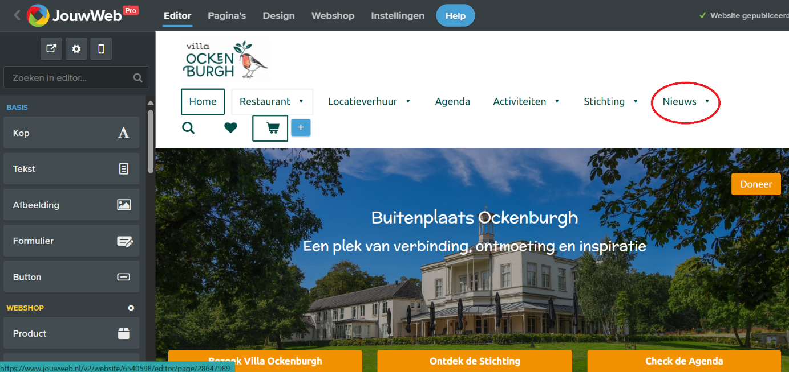
Klik op Blog beheren of + bericht. Via beide manieren kan je een bericht toevoegen.
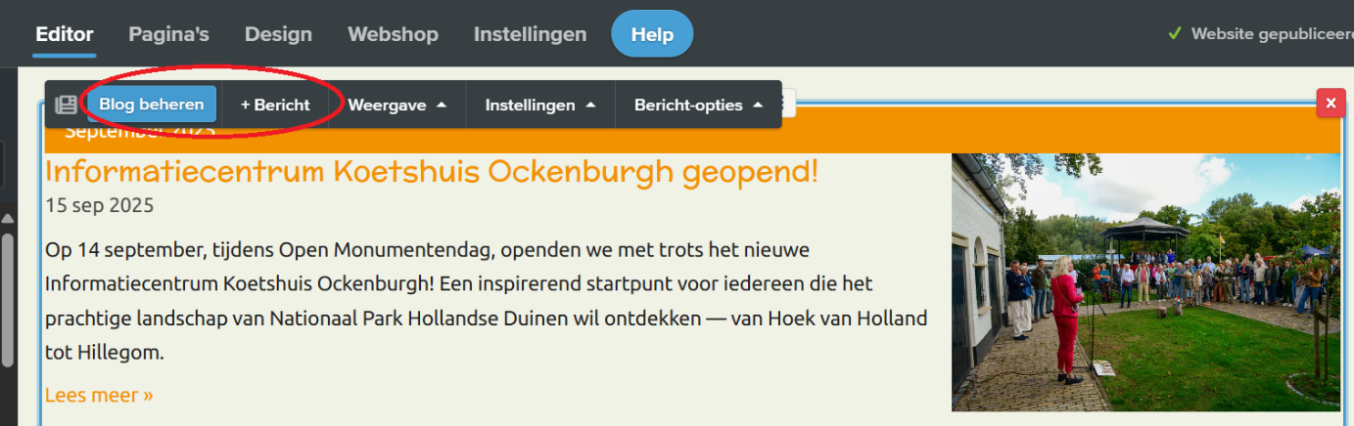
Vul de basisvelden van het pop-upscherm
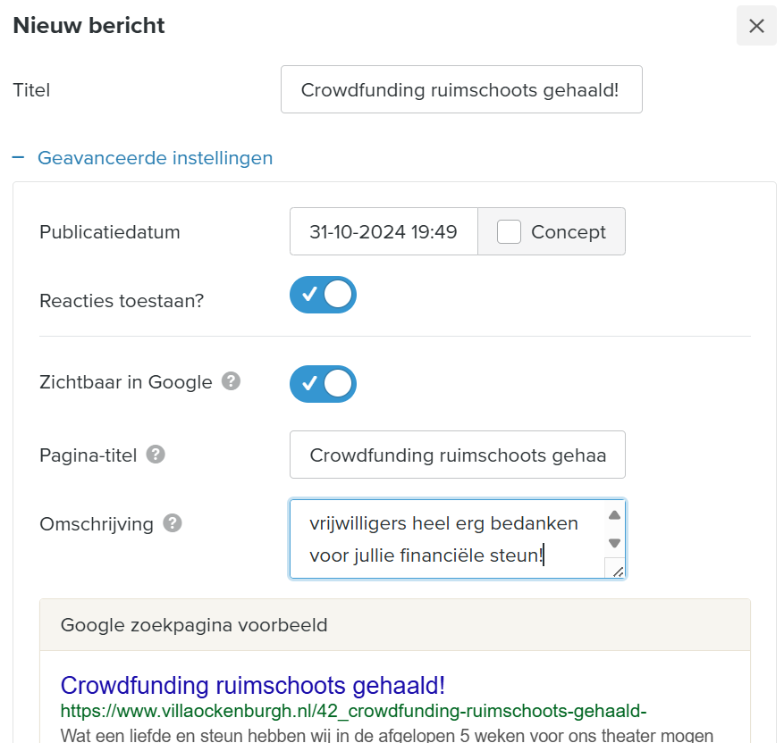
Klik op toevoegen.
Ga op de nieuwspagina naar het betreffende nieuwsitem en klik erop om de tekst toe te voegen.
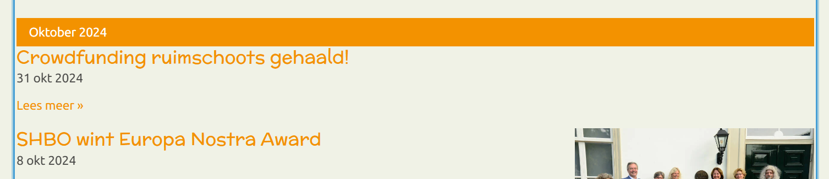
Voeg via sectie toevoegen of door tekst en fotoblokken naar de pagina te slepen tekst en foto’s toe.
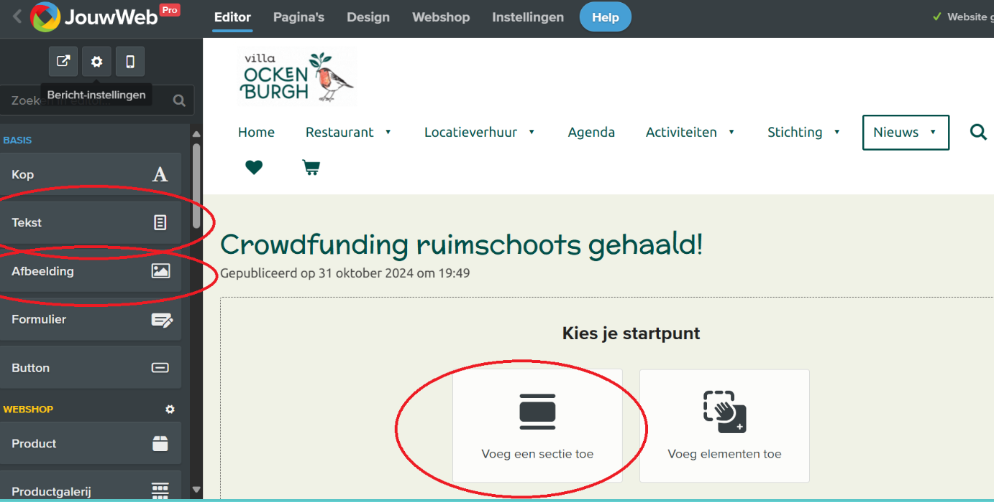

Klaar!

